Procediment
- Creem els name-based virtual hosts i el ip-based virtual host:
  - main.conf
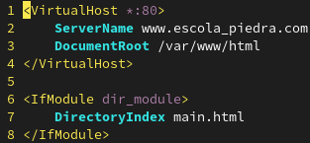
  - mains.conf

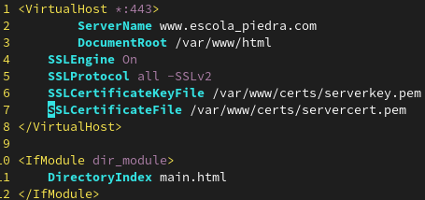
He fet servir certificats auto signats que es troben a /var/www/certs:
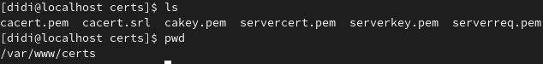

  - autenticacio.conf (ip-based vh)
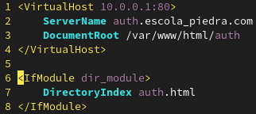
  - cm.conf, im.conf, is.conf, it.conf
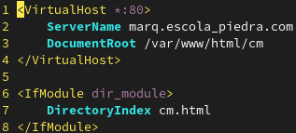
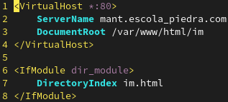
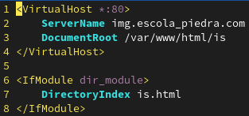
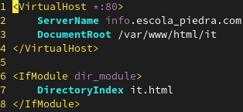

- Mètode d’autenticació:
He utilitzat el mètode d’autenticació per mig de formularis ja que amb el formularis tinc més llibertat canviar l’estil de pestanya que surt per autenticar-te i no m’agradava gens la que surt amb els altres:
Per fer poder fer-ho he utilitzat un html que és el formulari i la directiva location on està especificat el lloc que vull "protegir":
Li he indicat que agafi els usuaris i contrasenyes d’un fitxer de nom pass que es troba a /var/www/ tot això amb AuthFormProvider file i amb AuthUserFile, també he utilitzat l’opció session i session cookieName per solucionar un problema que el comentaré més endavant.
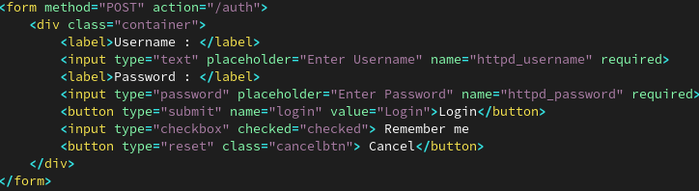
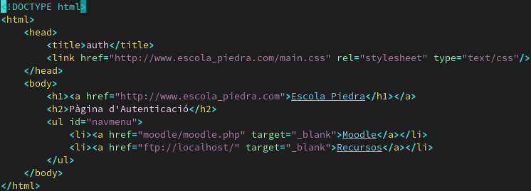
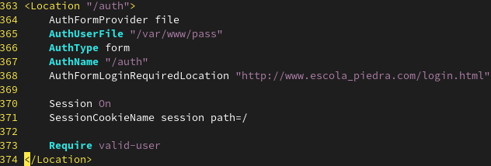
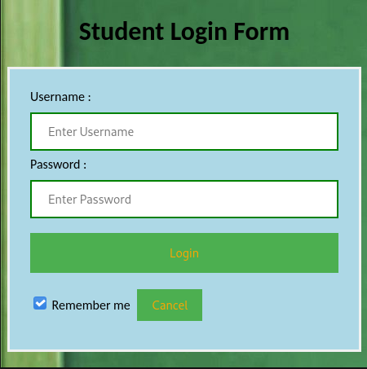

- FTP:
Per el ftp he utilitzat el servei vsftpd i la configuració que he fet és la bàsica ja que no he trobat forma d’importar els usuaris virtuals i els seus passwords de http a vsftpd.
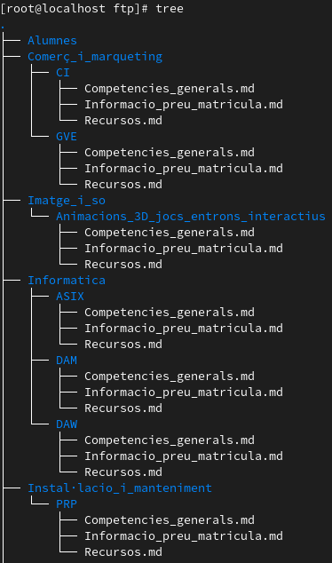

- HTMLs:
L’estil de les pàgines HTML que he fet servir es bastant cutre però es que jo soc molt dolent dissenyant estils de pàgines.

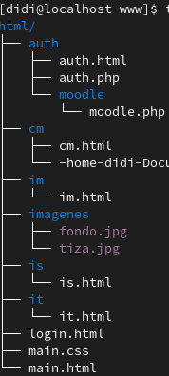

- Problemes i solucions:
  - El primer problema que he tingut és que al moment que l’usuari s’autentiqui correctament i accedeixi al seu moodle ha de sortir nom de l’usuari que ha fet el login, la forma que he trobat d’arreglar-ho és, en lloc de fer servir un .html, fer servir un .php per poder agafar una variable del servidor de nom “REMOTE_USER”, per poder cridar a aquesta és quan he tingut que activar l’opció session i session cookieName, ja que el que fa això és emmagatzemar a les cookies, que son una serie de variables que s’inicialitzen al moment d’obrir una sessió, els valors de la sessió actual que necessitava, es aquest cas el nom de l'usuari que ha fet login.


  - El segon problema que he tingut és que un cop l’usuari estigui a dins del seu moodle ha d'haver un link que li permeti entrar a la seva carpeta del tipus de grau que està cursant, per solucionar-ho he fet servir un script de php també que el que fa és, un cop tenint el nom de l’usuari que ha fet login, mira línia a línia el fitxer grup (fitxer on tinc guardats el grups que hi ha d’estudis i els alumnes que hi pertanyen) fins que troba que el nom del usuari que ha fet login REMOTE_USER coincideixi amb el de la línia del fitxer grup, llavors quan el troba es guarda la primera part de la línia que és el nom del grup i per ultim faig una serie de casos que quan coincideixi amb el nom donat dona un link o altre.
